

UNIVERSIDAD NACIONAL DE COLOMBIA

SEDE MEDELLIN

Facultad de Geociencias y Medio Ambiente

**CURSO SENSORES REMOTOS**

**Edier V. Aristizábal G**

Profesor Asistente

**TALLER PRÁCTICO 2. Manejo de imágenes satelitales** **LANDSAT y Sentinel** **en ArcGIS y Google Earth Enginee**

**Objetivos**

A través del software ArcGIS evaluar las características y transformar una imagen del programa Landsat y Sentinel

**Procedimiento ArcGIS**

**Materiales:**

Para desarrollar el taller es necesario que descargue una imagen LANDSAT 8 y Sentinel 2 ya que las combinaciones están consideradas para dichas bandas.

**Definir el espacio de trabajo**

1. **Geoprocessing 🡪 Environmens Settings**. Y defina cuál es el espacio de trabajo donde desee guardar los archivos ráster que genere.

**Análisis exploratorio:**

1. Cargue las bandas multiespectrales de la imagen de satélite que descargó previamente:
2. **Add Data**🡪 y seleccione las bandas multiespectrales requeridas para visualizar en ArcGIS.
3. En la pantalla se visualizará el cuadro de diálogo: **Create pyramids**, las pirámides ráster se emplean para mejorar el rendimiento con el fin de acelerar el proceso de visualización de la respectiva imagen, en este cuadro de diálogo elija la opción **Yes.**
4. Explore las propiedades de las bandas multiespectrales que cargó.
5. Seleccione la capa que desee y oprima click derecho🡪 ***Properties*.** Se despliega una ventana con una serie de pestañas a través de las cuales puede explorar y conocer sobre la imagen seleccionada.
6. La pestaña ***Source*** tiene información del número de filas y columnas de la imagen, número de bandas, tamaño del pixel, peso de la imagen, resolución radiométrica, referencia espacial, y estadísticas de cada banda. La pestaña ***Simbology*** le permite modificar las bandas en cada canal y mejorar la resolución radiométrica de cada banda.

**Crear una imagen compuesta con Image Analysis**

1. *Windows*🡪*Image Analysis.* Se abre la ventana de Image Analysis que le permite el manejo imágenes de satélite. Para crear una composición a partir de imágenes por bandas, seleccione en Imagen Analysis todas las capas que quiere incluir dentro de la composición. Si alguna de las capas no quiere que sea incluida, modifique su posición desde el espacio trabajo de ArcGIS. Simplemente muévalas para la parte inferior o superior según sea el caso.
2. Ir a ***Processing* 🡪 *Composite bands*** yse genera una nueva imagen compuesta de todas las imágenes por bandas que seleccionó.
3. Seleccione la imagen generada y oprima ***Save*** desde el ***Image Analysis***. A las ventanas emergentes responda todo por default.
4. Cuando pregunte sobre el output raster responda que no cambie la profundidad del pixel y finalmente responda si quiere que adicione a su espacio de trabajo la imagen compuesta generada.
5. Seleccione la imagen compuesta generada, **click derecho 🡪 *Properties*** y explore dicha imagen.

**Transformación de la Imagen**

1. Seleccione la imagen, oprima click derecho 🡪 *Properties🡪* *Simbology* 🡪 *Strectch*, *Histogram*.
2. En *Type* seleccione *Estandar Desviation*, y oprima Apply
3. Vaya a *Histograms* y podrá observar el histograma anterior de color gris y el nuevo histograma ajustado de la imagen en color rojo.
4. Vaya a *Imagen Analysis* y seleccione *Percent Clip*, y seleccione la figura de histograma que se encuentra en la parte baja ***Interactive Stretch Tool***. Desde esta ventana modifique los límites del histograma para reducir valores bajos o altos y mejorar por lo tanto el contraste de la imagen.

**Uso de filtros**

Los filtros se pueden utilizar en el Arctoolbox (***Spatial Analyst Tools 🡪 Neighborhood 🡪 Filter*** ) o en la ventana de Image Analysis. Esta última tiene mucho mas tipos de filtros.

1. Para aplicar filtros en ArcToolbox debe utilizar la herramienta de análisis espacial: ***Spatial Analyst Tools 🡪 Neighborhood 🡪 Filter.***
2. Para las herramientas de filtros en ***Image Analysis*** debe seleccionar la capa y en la sección de ***Processing*** desplegar la ventana de ***Filter.*** En esta ventana existen filtros de paso alto (Sharpen) y filtros de paso bajo (Smooth). Existen diferentes variaciones en cada uno de estos tipos de filtros. Adicionalmente existen filtros para resaltar contornos o limites en diferentes direcciones (Gradient).

***Combinación de bandas***

1. Click derecho a la imagen🡪 *Properties🡪 Simbology*, y vaya a la tabla de canales y bandas. Cada canal tiene señalado la banda que está usando**.**
2. En las flechas de la parte derecha puede modificar dichas bandas para cada canal.
3. Para la combinación denominada **Color verdadero** utilice la siguiente combinación:
   1. Red-Band 4
   2. Green-Band 3
   3. Blue-Band 2.
4. Para una de las combinaciones conocida como **Falso Color** del infrarojo utilice:
   1. Red-Band 5
   2. Green-Band 4
   3. Blue-Band 3.

**Procedimiento Google Earth Engine**

Para el manejo de imágenes en GEE no se requiere descargar la imagen, ya que dicho procedimiento se realiza directamente en la interface y con datos en la nube. Para este ejercicio utilizaremos la imagen Landsat TOA.

Se procede entonces a seleccionar la imagen Landsat TOA y el año que se quiera utilizar. Se da click en la pestaña *Visualization* para desplegar la combinación de bandas. Por defecto aparece la combinación B3, B2 y B1, es decir el color verdadero, ya que el orden corresponde a R (red), G (green), B (blue).

Para visualizar una combinación diferente simplemente se selecciona en cada pestaña del RGB la banda que se desee, y se da click en la pestaña *Apply*.

Para mejorar la visualización se puede dar un strech que modifique el histograma. Se da click en la pestaña *Custom*, allí aparece varias opciones en términos de la deviación estándar y del porcentaje de frecuencia del histograma. Este ajusta la imagen en términos del recuadro de visualización, si cambia dicho recuadro cambiar el stretch.

Es posible también ajustar la opacidad de la imagen y el gamma. Explore estas herramientas y establezca que acciones realiza sobre la imagen.

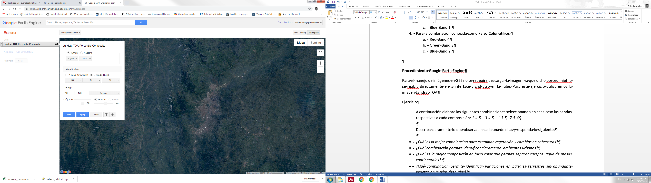

**Ejercicio**

A continuación elabore las siguientes combinaciones seleccionando en cada caso las bandas respectivas a cada composición del Landsat-8*: 2-5-6, 4-5-6, 2-4-6, 8-6-5. Defina para Sentinel a que combinaciones corresponde.*

Describa claramente lo que observa en cada una de ellas y responda lo siguiente:

* *¿Cuál es la mejor combinación para examinar vegetación y cambios en coberturas?*
* *¿Cuál combinación permite identificar claramente ambientes urbanos?*
* *¿Cuál es la mejor composición en falso color que permite separar cuerpos agua de masas continentales?*
* *¿Qué combinación permite identificar variaciones en paisajes terrestres sin abundante vegetación (suelos desnudos)?*
* *¿Qué composición considera que tiene mayor relevancia en su área de interés?*